**ESCUELA SUPERIOR POLITÉCNICA DE CHIMBORAZO**

**FACULTAD DE INFORMÁTICA Y ELECTRÓNICA**

**INGENIERIA DE SOFTWARE**

**APLICACIONES INFORMÁTICAS II**

**PARALELO:** OCTAVO 1

**Actividad autónoma Recuperació Diagramas de actividad**

**Estudiante:**

* + Kevin Urbano - 6523

**Docente:**

* + Dr. Julio Santillán

OCTUBRE 2024 - MARZO 2025

**TABLA DE CONTENIDOS**

Índice

1. Diagrama de actividad 3

1.1. Gestión de Usuarios 3

1.2. Ingreso de datos y carga de extractos bancarios 4

1.3. Comparación de movimientos bancarios con registros contables (CONCILIACION) 4

1.4. Generación del documento de conciliación 5

1.5. Revisión y aprobación del Jefe Contador 5

1.6. Auditoría del proceso 5

# Diagrama de actividad

# Gestión de Usuarios

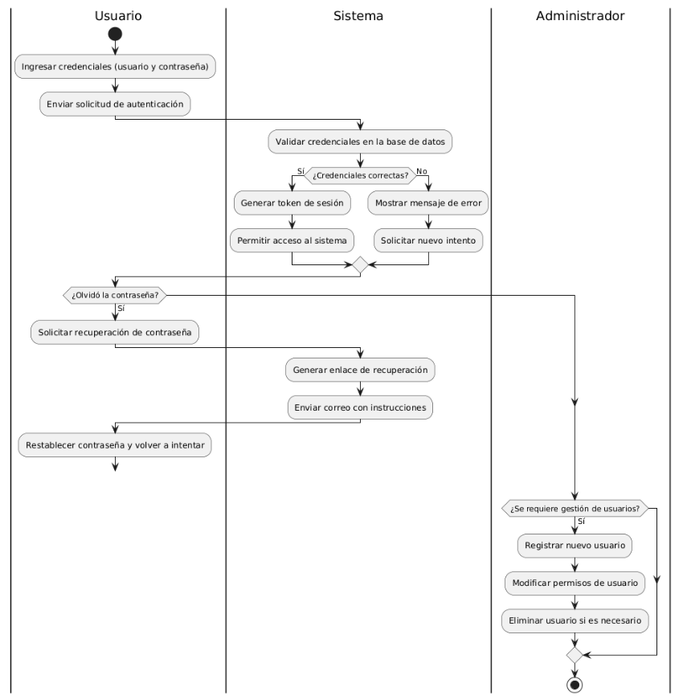

# Ingreso de datos y carga de extractos bancarios

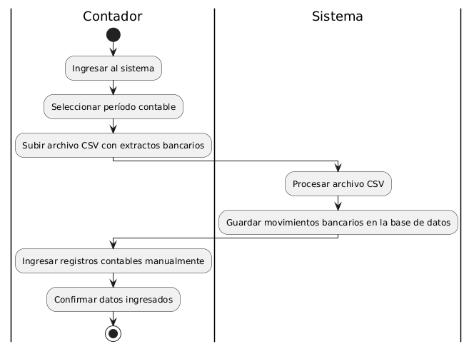

# Comparación de movimientos bancarios con registros contables (CONCILIACION)

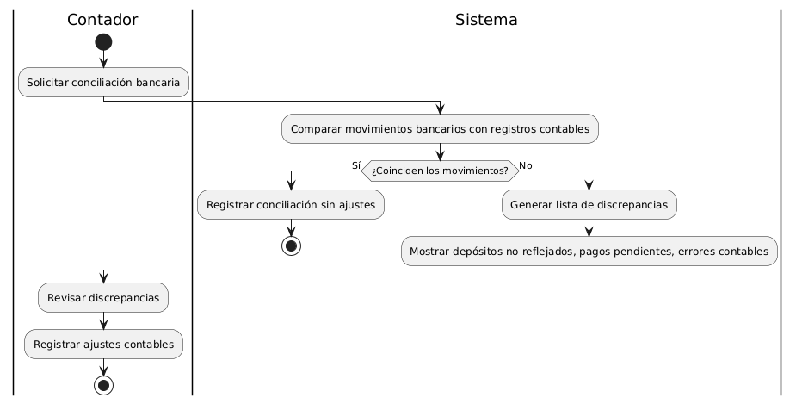

# Generación del documento de conciliación

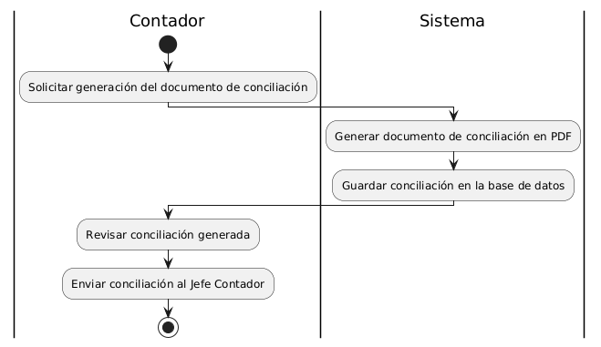

# Revisión y aprobación del Jefe Contador

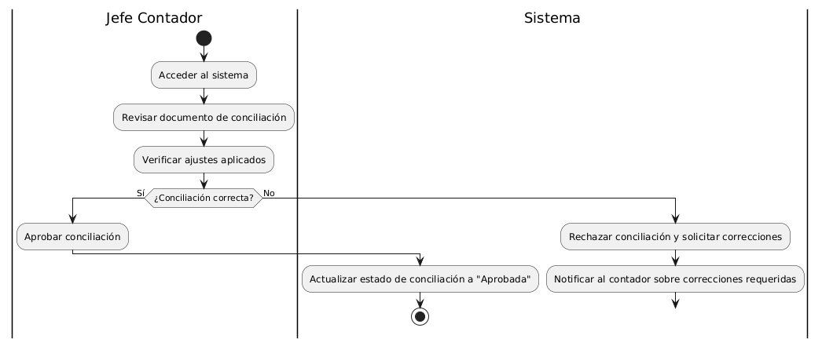

# Auditoría del proceso

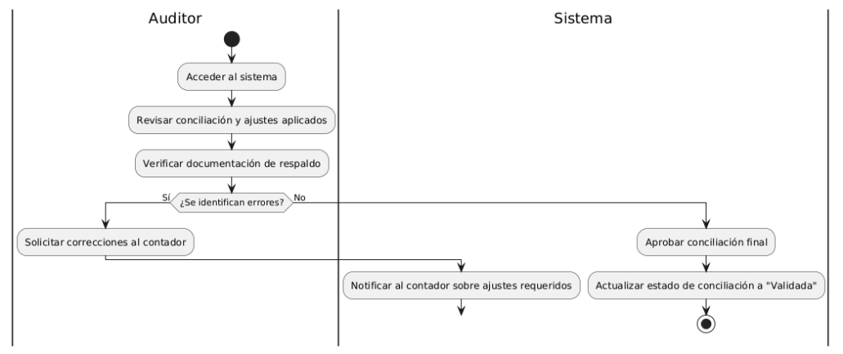

* 1. **Reportes de conciliación**

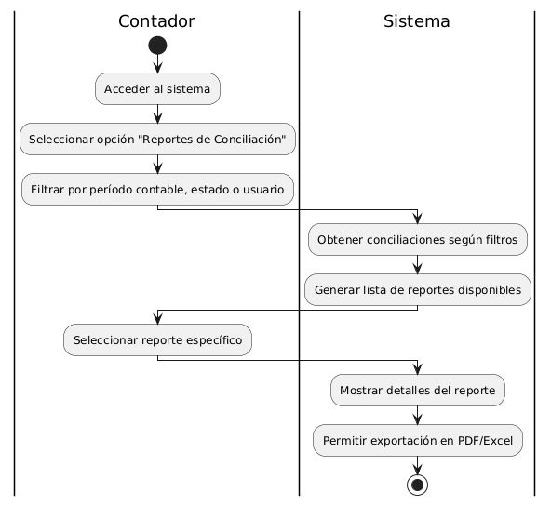

* 1. **Archivo Histórico**

